РЕСПУБЛИКА БЕЛАРУСЬ

ПАСПОРТ
воинского захоронения
22
(захоронения жертв войн)
(учетный номер)

1. Место и дата захоронения Брестская область, Пинский район,________
(область, район, город,
Логишинский поселковый совет, г.п. Логишин,
сельсовет, населенный пункт, число, месяц, год)
________________________________________16 июня 1943 г.___________________________

2. Вид захоронения Братская могила__________________________

3. Охранная зона (границы захоронения)_____Длина –10 м., ширина –10 м.________

4. Краткое описание захоронения и его состояние______________________________
Памятник - «Фигура воина» из железобетона,_
установлен в 1957 году, длина – 4,5 м., ширина-_
3 м., высота – 2,5 м. ______________

5. Количество захороненных:

Всего | В том числе по категориям |  |  |  |  |  |  |  | Из них |  | Приме-  чание
Всего | военнослужащих |  | участников сопротивления |  | военнопленных |  | жертв войн |  |  |  | Приме-  чание
Всего | изве-  стных | неиз-  вест-  ных | изве-  стных | неиз-  вест-  ных | изве-  стных | неиз-  вест-  ных | изве-  стных | неиз-  вест-  ных | изве-  стных | неиз-  вест-  ных | Приме-  чание
56 | 20 | - | 36 | - | - | - | - | - | 56 | -

6. Персональные сведения о захороненных:

№  п/п | Воинское  звание | Фамилия | Собственное  имя | Отчество  (если таковое  имеется) | Дата  рождения | Дата гибели или смерти | Место первичного  захоронения | Место  службы | Место  рождения  и призыва
1. |  |  |  |  |  | 1943 г. | г.п. Логишин,  в сквере на  ул. Ленина
2
3

7. Кто осуществляет уход за захоронением: Логишинский сельисполком, Логишинский молодежный центр культуры, ГУО «Логишинская средняя школа» Пинского района.

8. Фотоснимок захоронения 9. Карта расположения
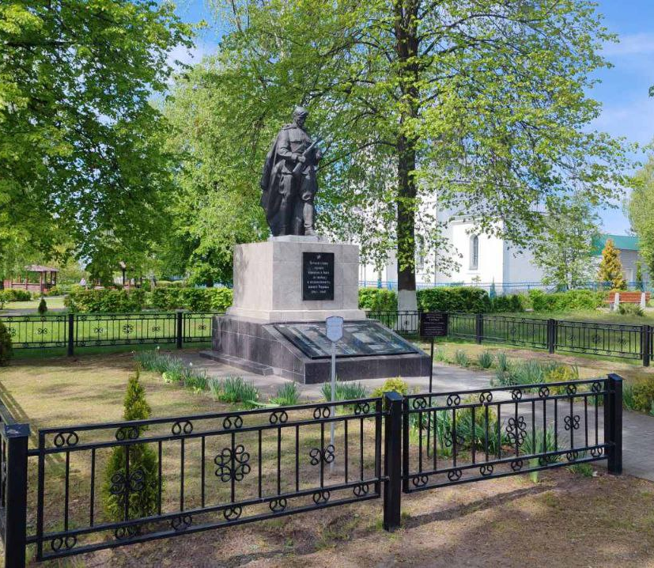
С
Логишин

Кривчицы
Ю

Ставок

Пинск

10. Дополнительная информация: В братскую могилу г.п. Логишин перезахоронены останки воинов с д. Хворосно, д. Малая Плотница, д. Бобрик, д. Озаричи.

11. Подписи уполномоченных представителей:

местного исполнительного Председатель Пинского районного
и распорядительного органа исполнительного комитета
базового территориального уровня С.Н.Созончук
«_____»_______________20____ г.
М.П.

военного комиссариата Военный комиссар г. Пинска
М.П. и Пинского района
полковник
А.Н. Онуфриюк
«_____» ______________20____ г.

Приложение
к паспорту № 22

6. Персональные сведения о захороненных:

№  п/п | Воинское  звание | Фамилия | Собст-венное  имя | Отчество  (если таковое  имеется) | Дата  рож-де-ния | Дата гибели или смерти | Место первичного  захороне-ния | Мес-то  служ-бы | Мес-то  рож-дения  и при-зыва
 | партизан | Андриевич | И. | И. | 1901 | - | г.п. Логишин, в сквере по ул. Ленина
 | партизан | Берестень | Павел | Васильевич | 1926 | 13.04.1944 | г.п. Логишин, в сквере по ул. Ленина
 | - | Бубнов | Алексей | Иванович | - | - | г.п. Логишин, в сквере по ул. Ленина
 | партизан | Ботинов | Иван | Андреевич | 1914 | 09.07.1944 | г.п. Логишин, в сквере по ул. Ленина
 | партизан | Бублов | Ефим | Иванович | 1916 | 04.07.1944 | г.п. Логишин, в сквере по ул. Ленина
 | рядовой | Валиев | Джура |  |  | 09.10.1944 | г.п. Логишин, в сквере по ул. Ленина
 | партизан | Верека | Адам |  | - | - | г.п. Логишин, в сквере по ул. Ленина
 | партизан | Войтенко | М. | Ф. | 1912 | - | г.п. Логишин, в сквере по ул. Ленина
 | партизан | Головач | Павел | Михайлович | 1927 | 04.07.1944 | г.п. Логишин, в сквере по ул. Ленина
 | партизан | Голубьев | Алексей | Егорович | 1917 | 14.06.1943 | г.п. Логишин, в сквере по ул. Ленина
 | партизан | Гончаров | Игнат | Андреевич | 1918 | - | г.п. Логишин, в сквере по ул. Ленина
 | партизан | Горбатенко | Виктор | Андреевич | 1924 | 09.07.1944 | г.п. Логишин, в сквере по ул. Ленина
 | партизан | Дегтярев | Григорий | Евтихиевич | 1913 | 09.07.1944 | г.п. Логишин, в сквере по ул. Ленина
 | партизан | Дынников | Анатолий | Семенович | 1918 | 07.07.1944 | г.п. Логишин, в сквере по ул. Ленина
 | ст. сержант | Ефремов | Василий | Карпович | 1918 | 09.07.1944 | г.п. Логишин, в сквере по ул. Ленина
 | мл. сержант | Жигулин | Ефим | Григорьевич | 1913 | 07.07.1944 | г.п. Логишин, в сквере по ул. Ленина
 | партизан | Заматайло | Степан | Николаевич | 1916 | 05.04.1944 | г.п. Логишин, в сквере по ул. Ленина
 | партизан | Запрудский | Тит | Михайлович | 1906 | 09.06.1944 | г.п. Логишин, в сквере по ул. Ленина
 | партизан | Зубков | Иван | Андреевич | 1903 | 13.05.1944 | г.п. Логишин, в сквере по ул. Ленина
 | партизан | Исламов | Турсун | Исламович | 1920 | - | г.п. Логишин, в сквере по ул. Ленина
 | сержант | Калиберда | Илья | Афанасьевич | 1917 | 09.07.1944 | г.п. Логишин, в сквере по ул. Ленина
 | рядовой | Козлов | Николай | Михайлович | - | 14.07.1944 | г.п. Логишин, в сквере по ул. Ленина
 | сержант | Краев | Михаил | Матвеевич | 1919 | - | г.п. Логишин, в сквере по ул. Ленина
 | партизан | Клименков | Константин | Терентьевич | 1923 | 09.07.1944 | г.п. Логишин, в сквере по ул. Ленина
 | партизан | Кидрей | Григорий | Степанович | 1925 | 13.04.1944 | г.п. Логишин, в сквере по ул. Ленина
 | партизан | Колесень | Иван | Андреевич | - | - | г.п. Логишин, в сквере по ул. Ленина
 | лейтенант | Королев | Аркадий | Семенович | 1914 | - | г.п. Логишин, в сквере по ул. Ленина
 | сержант | Кошкарев | Михаил | Иванович | 1915 | 19.02.1944 | г.п. Логишин, в сквере по ул. Ленина
 | партизан | Левшуков | Иван | Семенович | 1921 | 07.07.1944 | г.п. Логишин, в сквере по ул. Ленина
 | партизан | Литвиненко | Михаил | Васильевич | 1917 | 06.04.1944 | г.п. Логишин, в сквере по ул. Ленина
 | партизан | Логинов | Георгий | Додович | 1921 | 09.07.1944 | г.п. Логишин, в сквере по ул. Ленина
 | партизан | Макаревич | Филипп | Карпович | 1924 | 09.07.1945 | г.п. Логишин, в сквере по ул. Ленина
 | рядовой | Михнович | Владимир | Викентиевич | 1919 | 23.06.1944 | г.п. Логишин, в сквере по ул. Ленина
 | партизан | Мурашов | Борис | Николаевич | 1923 | 09.07.1944 | г.п. Логишин, в сквере по ул. Ленина
 | партизан | Нагимов | Джура |  | - | - | г.п. Логишин, в сквере по ул. Ленина
 | - | Олехнович | В. | С. | 1915 | - | г.п. Логишин, в сквере по ул. Ленина
 | партизан | Перевозчиков | Иван | Владимирович | 1921 | - | г.п. Логишин, в сквере по ул. Ленина
 | мл. сержант | Пехов | Борис | Федорович | 1922 | 27.08.1944 | г.п. Логишин, в сквере по ул. Ленина
 | ст. лейтенант | Притворов | Константин | Александро-вич | 1919 | 08.07.1944 | г.п. Логишин, в сквере по ул. Ленина
 | партизан | Прядко | Семен | Романович | 1909 | 04.07.1944 | г.п. Логишин, в сквере по ул. Ленина
 | - | Пшеничкин | В. | А. | 1922 | - | г.п. Логишин, в сквере по ул. Ленина
 | рядовой | Семячко | Петр | Филиппович | 1917 | 03.10.1944 | г.п. Логишин, в сквере по ул. Ленина
 | рядовой | Семененко | Иван | Никифорович | 1926 | 21.12.1944 | г.п. Логишин, в сквере по ул. Ленина
 | старшина | Семенихин | Михаил | Дмитриевич | 1916 | - | г.п. Логишин, в сквере по ул. Ленина
 | рядовой | Семин | Федор | Тимофеевич | 1918 | 19.12.1944
 | партизан | Скобликов | Василий | Петрович | 1915
 | мл. лейтенант | Скрипкин | Алексей | Миронович | 1914 | 09.07.1944
 | партизан | Старовойтов | Ефрем | Кондратьевич | 1917 | 09.07.1944
 | мл. сержант | Суханов | Владимир | Арсентьевич | 1912 | 28.05.1944
 | партизан | Ткачев | Тимофей | Иванович | 1906 | 09.07.1944
 | партизан | Устинов | Иван | Яковлевич | 1909 | 09.07.1944
 | партизан | Уханов | Александр | Федорович | 1921 | 14.06.1944
 | мл. лейтенант | Филиппов | Андрей | Петрович | 1918 | 21.12.1944
 | партизан | Холодович | Максим | Дмитриевич | 1925 | 09.07.1944
 | партизан | Храпов | Сергей | Иванович | 1919 | 25.04.1944
 | партизан | Шостак | Владимир | Яковлевич | 1925 | -

Председатель Пинского районного
исполнительного комитета С.Н.Созончук

Военный комиссар г. Пинска
и Пинского района
полковник А.Н. Онуфриюк

